2021年中国研究生数学建模竞赛E题
信号干扰下的超宽带（UWB）精确定位问题

一、背景
UWB（Ultra-Wideband）技术也被称之为“超宽带”，又称之为脉冲无线电技术。这是一种无需任何载波，通过发送纳秒级脉冲而完成数据传输的短距离范围内无线通信技术，并且信号传输过程中的功耗仅仅有几十µW。UWB因其独有的特点，使其在军事、物联网等各个领域都有着广阔的应用。其中，基于UWB的定位技术具备实时的室内外精确跟踪能力，定位精度高，可达到厘米级甚至毫米级定位。UWB在室内精确的定位将会对卫星导航起到一个极好的补充作用，可在军事及民用领域有广泛应用，比如：电力、医疗、化工行业、隧道施工、危险区域管控等。UWB更多应用场景请参见[4—6]。
UWB的定位技术有多种方法，本文仅考虑基于飞行时间（Time of Flight, TOF）的测距原理，它是UWB定位法中最常见的定位方法之一。TOF测距技术属于双向测距技术，其通过计算信号在两个模块的飞行时间，再乘以光速求出两个模块之间的距离，这个距离肯定有不同程度的误差，但其精度已经比较高。
在室内定位的应用中，UWB技术可以实现厘米级的定位精度（一般指2维平面定位）,并具有良好的抗多径干扰和衰弱的性能以及具有较强的穿透能力。但由于室内环境复杂多变UWB 通信信号极易受到遮挡，虽然UWB技术具有穿透能力，但仍然会产生误差，在较强干扰时，数据会发生异常波动（通常是时间延时），基本无法完成室内定位，甚至会造成严重事故。因此，信号干扰下的超宽带（UWB）精确定位问题成为亟待解决的问题。

二、问题描述
为解决信号干扰下的超宽带（UWB）精确定位问题，我们通过实际场景实测，采集到一定数量的数据，即利用UWB的定位技术（TOF），采集到锚点（anchor）与靶点（Tag）之间的距离，希望通过数学建模（或算法）方法 ，无论信号是否干扰，都可以给出目标物（靶点）的精确定位（3维坐标）。

三、实验场景和数据采集
如图所示，在5000mm*5000mm*3000mm的测试环境中，分别在4个角落A0，A1，A2，A3放置UWB锚点（anchor），锚点向所有方向发送信号。Tag是UWB标签（靶点），即需要定位的目标（只在测试环境范围内）。Tag接收到4个UWB锚点（anchor）的信号（无论信号是否干扰，Tag一般都可以接收到信号），利用TOF技术，分别解算出对应的4个距离数据。
实验在实验场景1中采集了Tag在324个不同位置，在信号无干扰和信号干扰下的UWB数据，即每个位置各测试（采集）2次，一次信号无干扰，另一次信号有干扰（锚点与靶点间有遮挡），注意：每次采集数据时，由于Tag在同一位置会停留一会儿时间，而锚点与Tag之间每0.2—0.3秒之间就会发送、接收信号一次，所以在同一位置点，UWB会采集到多组数据（多组数据都代表同一位置的信息），组数的多少视Tag在同一位置的时间而定，停留的时间越长，组数就越多。数据见文件夹“附件1：UWB数据集”。

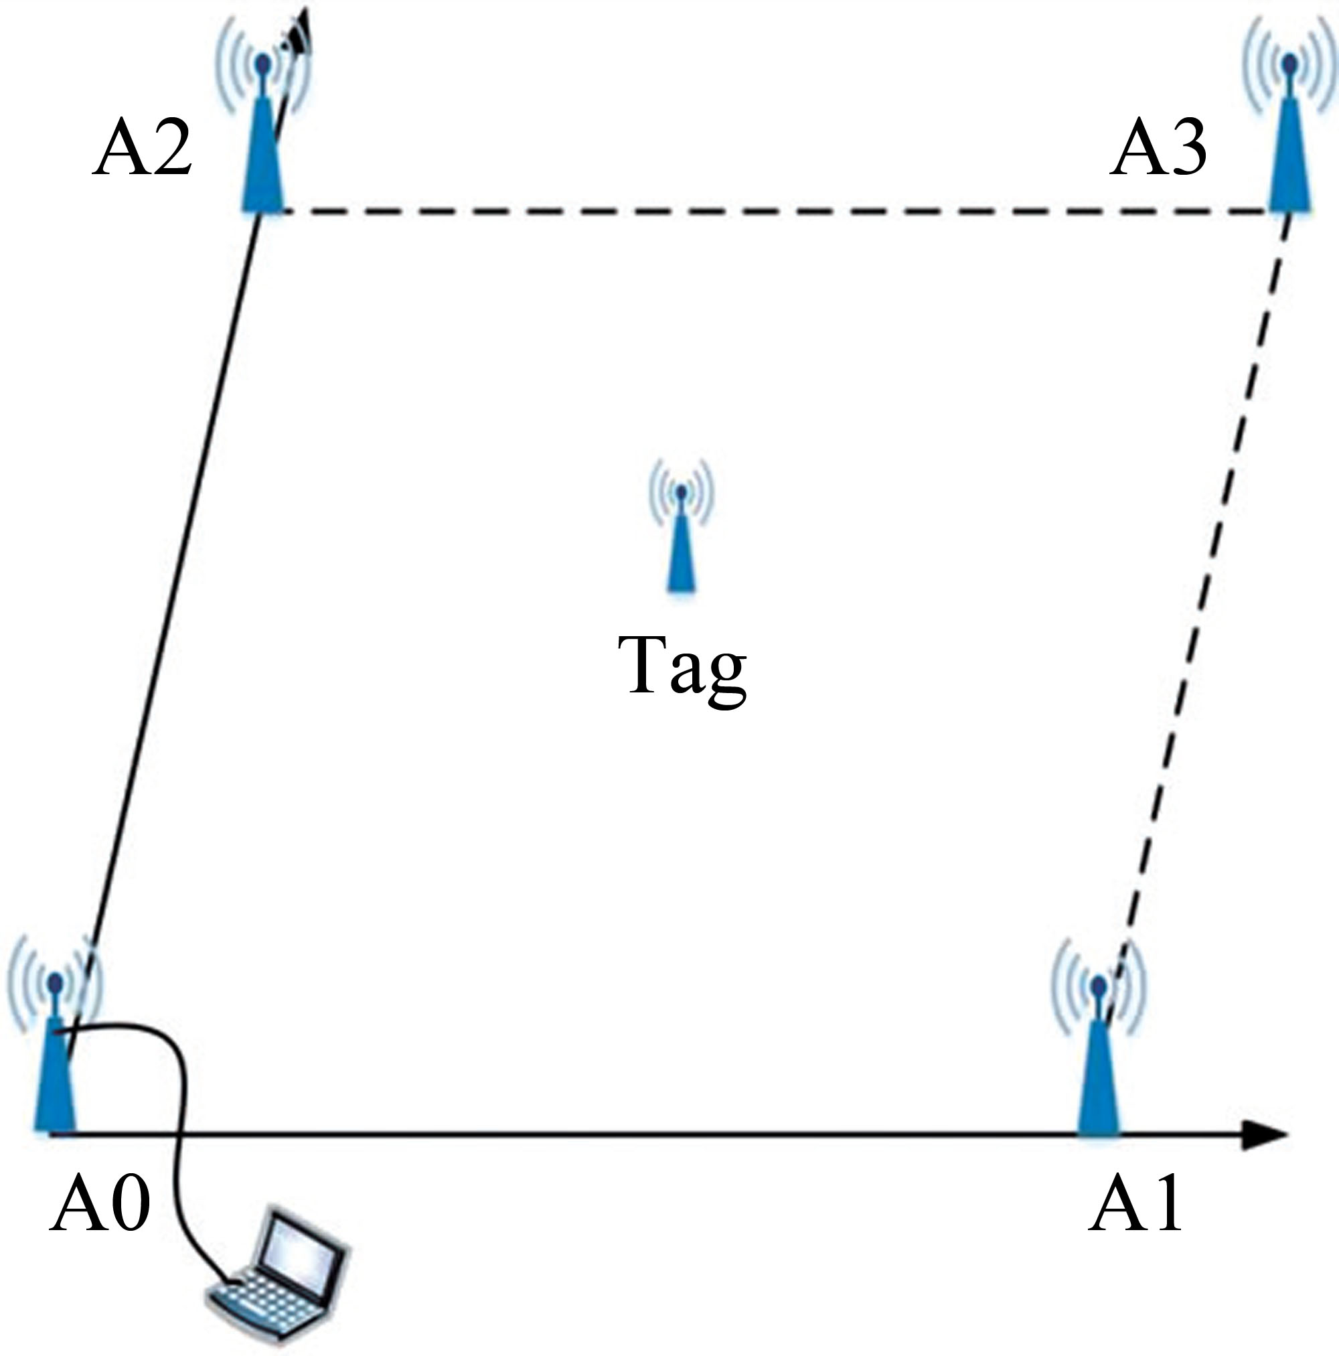
图1 实测环境示意图

实验场景1：
靶点（Tag）范围：5000mm*5000mm*3000mm
锚点（anchor）位置（单位：mm）：
A0（0，0，1300）、 A1（5000，0，1700）、
A2（0，5000，1700）、A3（5000，5000，1300）

四、数据文件说明

（1）UWB数据集
“附件1：UWB数据集”有2个文件夹和1个文件，1个文件（Tag坐标信息.txt）存放324个不同位置的编号及3维坐标信息，2个文件夹中1个存放信号无干扰下（正常）采集的数据（各文件名为x.正常.txt，x表示对应的位置编号），另1个存放信号有干扰下（异常）采集的数据（各文件名为x.异常.txt，x表示对应的位置编号）。

（2）数据文件
Tag在每个位置都采集了2个数据文件（1个正常，另1个异常），共有648个数据文件，无论正常、异常数据，数据格式都一样，每个数据文件开头第1行为采集开始行，无实际意义，接下来，每4行为一组，表示UWB采集的一组完整数据（一组数据表示一个样品），如：

T:144235622:RR:0:0:950:950:118:1910
T:144235622:RR:0:1:2630:2630:118:1910
T:144235622:RR:0:2:5120:5120:118:1910
T:144235622:RR:0:3:5770:5770:118:1910

这4行数据的含义分别是:
Tag标识：时间戳：Range Report的缩写：Tag ID：锚点ID：该锚点的测距值(mm)：测距值的校验值：数据序列号：数据编号（每个数据之间用“：”分隔）。实际上就是提供了4个锚点到靶点（Tag）的距离，即
A0到靶点距离为：950mm
A1到靶点距离为：2630mm
A2到靶点距离为：5120mm
A3到靶点距离为：5770mm
每个数据文件都有多组数据，表示在同一位置连续时间内UWB自动采集到的多组数据。

五、完成任务
试根据上述数据，完成如下任务：

任务1：数据预处理（清洗）
无论是信号无干扰下采集数据，或信号干扰下采集数据，Tag在同一坐标点上都采集多组数据（见附件1中648个数据文件），请用某种方法把每个数据文件相应数值抓取出来，并转换成二维表（矩阵）形式（txt、Excel或其他数据格式），每一行代表一组数据（即一个样品），然后对这些数据文件进行预处理（清洗），删除掉一些“无用”（异常、缺失、相同或相似）的数据（样品）。经处理后，“正常数据”所有数据文件和“异常数据”所有数据文件最后各保留多少组（多少个样品）数据，并重点列出以下4个数据文件，经处理后保留的数据（矩阵形式）；
“正常数据”文件夹中： 24.正常.txt、 109.正常.txt
“异常数据”文件夹中： 1.异常.txt、 100.异常.txt

任务2: 定位模型（解决问题）
利用任务1处理后的数据，分别对“正常数据”和“异常数据”，设计合适的数学模型（或算法），估计（或预测）出Tag的精确位置，并说明你所建立的定位模型（或算法）的有效性；同时请利用你的定位模型（或算法）分别对附件2中提供的前5组（信号无干扰）数据和后5组（信号有干扰）数据进行精确定位（3维坐标）；
注意：（1）定位模型必须体现实验场景信息；
（2）请同时给出定位模型的3维（x，y，z）精度、2维（x，y）精度以及1维的各自精度。

任务3：不同场景应用（更换噪音）
我们的训练数据仅采集于同一实验场景（实验场景1），但定位模型应该能够在不同实际场景上使用，我们希望你所建立的定位模型能够应用于不同场景。附件3中10组数据采集于下面实验场景2（前5组数据信号无干扰，后5组数据信号有干扰），请分别用上述建立的定位模型，对这10 组数据进行精确定位（3维坐标）；
实验场景2：
靶点（Tag）范围：5000mm*3000mm*3000mm
锚点（anchor）位置（单位：mm）：
A0（0，0，1200）、 A1（5000，0，1600）、
A2（0，3000，1600），A3（5000，3000，1200）

任务4: 分类模型（识别有没有噪音）
上述定位模型是在已知信号有、无干扰的条件下建立的，但UWB在采集数据时并不知道信号有无干扰，所以判断信号有无干扰是UWB精确定位问题的重点和难点。利用任务1处理后的数据，建立数学模型(或算法)，以便区分哪些数据是在信号无干扰下采集的数据，哪些数据是在信号干扰下采集的数据？并说明你所建立的分类模型(或算法)的有效性；同时请用你所建立的分类模型（或算法）判断附件4中提供的10组数据（这10组数据同样采集于实验场景1）是来自信号无干扰或信号干扰下采集的？

任务5: 运动轨迹定位（动态）
运动轨迹定位是UWB重要应用之一，利用静态点的定位模型，加上靶点自身运动规律，希望给出动态靶点的运动轨迹。附件5是对动态靶点采集的数据（一段时间内连续采集的多组数据），请注意，在采集这些数据时，会随机出现信号干扰，请对这个运动轨迹进行精确定位，最终画出这条运动轨迹图（数据采集来自实验场景1）。

参考文献
[1] Kok M, Hol J D, Schon T B. Indoor Positioning Using Ultrawideband and Inertial Measurements[J]. IEEE Transactions on Vehicular Technology, 2015, 64(4): 1293—1303.
[2] Arias-De-Reyna E. A Cooperative Localization Algorithm for UWB Indoor Sensor Networks[J]. Wireless Personal Communications, 2013, 72(1):85—99.
[3]缪希仁,范建威等，基站异常情况下基于改进极限学习机的超宽带室内定位方法，传感技术学报，2020，33（10）：1—10.
[4]http://m.elecfans.com/article/1643155.html
[5]http://m.elecfans.com/article/1116045.html
[6]http://www.qianjia.com/zhike/html/2020-02/11_19601.html

